Konspekt na zajęcia o dokumentach ZHP

Autor:
hm. Adam Kania
Temat:
Najważniejsze dokumenty dla członków kadry kształcącej ZHP
Cele:
Przedstawienie ducha i treści podstawowych dokumentów związanych z kształceniem
Zamierzenia
Uczestnik będzie potrafił odszukać odpowiedni dokument i znaleźć w nim potrzebne informacje
Uczestnik będzie rozumiał potrzebę sięgania do dokumentów
Formy
Dyskusja
Praca z tekstem
Odbiorcy
Uczestnicy kursu kadry kształcącej w wieku 20-30 lat
Pomoce

kartki do słoneczek, wydruki standardów kursów KK , przewodnikowskiego, System pracy z kadrą, wydruki załączników, czyste kartki, długopisy, taśma bezbarwna, żółte przylepne karteczki, puste wydruki do pracy przełożonego z kadrą , wydruki dokumentu KSZTAŁCENIE KADRY W ZWIĄZKU HARCERSTWA POLSKIEGO dla każdej grupy

działania | czas/  łącznie | uwagi/materiały
Przedstawienie się grupie i grupy mnie – zabawa wprowadzająca  kalambury – równowaga, pamięć, porządek. | 10/10
Dokumenty ZHP - uczestnicy podają znane im dokumenty (słoneczko jest odkrywane) /odkrywane są paski z tytułem dokumentu/ standardy jako jeden duży pasek/ w tym także statut, regulaminy mundurowy i musztry, instrukcja drużyny i gromady, Strategii rozwoju ZHP na lata 2012-2017, Podstawy wychowawcze, Regulaminu sprawności zuchowych” , „Zestaw sprawności zuchowych”, standardy kursów, System stopni, systemu stopni instruktorskich | 5/15 | Załącznik 1
Uczestnicy wybierają trzy najważniejsze dla Kadry Kształcącej dokumenty: SYSTEM PRACY Z KADRĄ W ZHP, Kształcenie kadry w ZHP, system stopni instruktorskich. | 3/18 | dyskusja  Załącznik 2
Ustalamy Nadrzędny czyli SYSTEM PRACY Z KADRĄ W ZHP /co zawierają pozostałe/ - SPzK opis działań i zakres poszczególnych zespołów oraz warunki uzyskiwania i uprawnień wynikających z OKK – do tego wrócimy - SSI – to znamy raczej – oczekiwania, postawy, zasady tryb zdobywania , działania KSI oraz opiekunów prób. | 2/20 | dyskusja
Definicje – gra z Antreogospodarką - podział na grupy i dyskusja na temat czy Antreogospodarka jest dobra czy zła  Wnioski – konieczność znajomości definicji podstawowych pojęć | 10/30 | Załącznik 3 dyskusja między grupami
Potrzeba definiowania – własne definicje i ich zbieżność w % z podanymi w dokumencie | 10/40 | załącznik 4 czyste kartki
System pracy z kadrą – jest dokumentem syntezującym dotychczasowe doświadczenia pracy z kadrą w ZHP. Wzbogacone o teoretyczne zasady działań ukierunkowanych na osiągnięcie celu który nie kończy procesu  Po co? /cele/  co chcemy osiągać u ludzi aby osiągnąć - albo inaczej co im dajemy /obszary/  Jaki musi być ten proces /zasady/  Jakie są etapy procesu /elementy/ | 3/43 | Załącznik 5
Jaki jest cel – znalezienie i pozyskani, wykształcenie, „osadzenie” na funkcji, motywowanie i pomoc. | 3/46 | Załącznik 5
Działamy na słoneczkach czyli obszary zasady i elementy  - OBSZARY PRACY Z KADRĄ  Praca z kadrą w ZHP, odbywa sie w następujących obszarach:  - zdobywanie wiedzy,  - rozwijanie umiejętności,  - nabywanie doświadczeń,  - kształtowanie postaw i wartości,  - motywowanie.  - ZASADY PRACY Z KADRĄ  Praca z kadrą w ZHP jest procesem:  - powszechnym – prowadzonym przez wszystkie harcerskie komendy, oraz dotyczącym całej kadry,  - ciągłym – realizowanym nieprzerwanie w każdym działaniu z kadrą,  - celowym – w zaplanowany sposób realizującym cele pracy z kadrą ZHP.  - ELEMENTY SYSTEMU PRACY Z KADRĄ  Na system pracy z kadrą w ZHP składają się następujące elementy:  - pozyskiwanie kadry,  - kształcenie kadry,  - pełnienie funkcji i praca przełożonego z kadrą,  - samokształcenie i praca nad sobą. | 10/56 | załącznik 5  jedną wyświetlamy resztę dopisujemy porównujemy z tym o czym mówi dokument odkrywając kartki
Pozyskiwanie Kadry od wewnątrz u na zewnątrz  Pozyskiwanie kadry spoza organizacji i z wewnątrz – pokazanie sztuczności podziału | 5/1’01 | Załącznik 6
Zasady kształcenia:  - rekrutacja - posiadana wiedza i doświadczenie harcerskie uczestników powinny gwarantować osiągnięcie celów formy kształcenia  - dobór kadry – kadra kształcąca powinna być fachowa, dobrze przygotowana do prowadzenia szkolenia i obdarzona charyzmą;  - uczenie przez działanie – organizowanie kształcenia z wykorzystaniem aktywizujących i praktycznych form;  - atmosfera – kształcenie przez aktywne przeżywanie, sprzyjające wymianie doświadczeń i budowaniu więzi;  - wzajemność oddziaływań – podkreślenie roli wymiany doświadczeń w procesie kształcenia i roli wspólnoty instruktorskiej;  - ewaluacja – stale prowadzona ewaluacja przyczynia się do podnoszenia jakości kształcenia kadry;  - adekwatność – kształcenie kadry odpowiada potrzebom organizacji oraz jest prowadzone w zgodzie i poszanowaniu zasad i przepisów wewnątrzorganizacyjnych. | 5/1’06
Standardy – cele, treści + zamierzenia , zasady organizacyjne – na podstawie przykładowych standardów jakiegoś kursu | 5/1’11 | 3 egzemplarze standardów
Formy – kursy, warsztaty, seminaria, konferencje PRAKTYKI + formy poza ZHP | 2/1’13
Za co kto odpowiada w szkoleniu  Organizator form Kształceniowych (poziom formy) Formy nakierowane na rozwój instruktorski Formy przygotowujące do funkcji  HUFIEC [hufcowy lub międzyhufcowy zespół kadry kształcącej] Kurs PRZEWODNIKOWSKI (podstawowa cześć kursu drużynowych) Kursy metodyczne dla absolwentów kursów przewodnikowskich: drużynowych zuchów drużynowych harcerskich drużynowych starszoharcerskich drużynowych wędrowniczych.  CHORĄGIEW [chorągwiany zespół kadry kształcącej lub chorągwiana szkoła instruktorska] Kurs PODHARCMISTRZOWSKI Kursy przygotowujące do funkcji bezpośrednio wspierających prace drużynowych (dla absolwentów kursów podharcmistrzowskich lub osób posiadających stopień podharcmistrza): kurs szczepowych, kurs namiestników, kurs kadry kształcącej. kurs członków KSI. Kursy przygotowujące do funkcji w komendach hufców (dla osób posiadających stopień podharcmistrza, z wyłączeniem kursu skarbników): kurs komendantów, kurs zastępców ds. programu i pracy z kadrą, kurs zastępców ds. organizacyjnych, kurs skarbników.  GŁÓWNA KWATERA ZHP [CSI ZHP i inne zespoły GK ZHP] Kurs HARCMISTRZOWSKI Kursy przygotowujące do funkcji pełnionych na poziomie chorągwi.  Możliwe jest delegowanie uprawnień do prowadzenia kursów do niższych jednostek organizacyjnych | 7/1’20
Praca przełożonego z kadrą uwzględnia: wklej odpowiednie kartki w ramkę  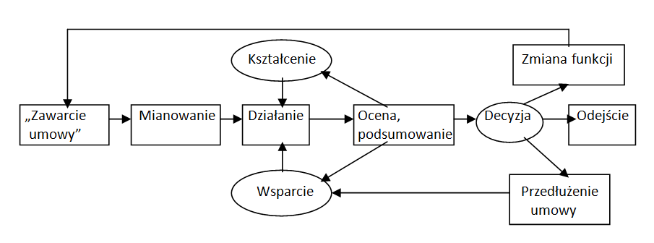 | 10/1’30 | praca z kartkami do uzupełniania
Indywidualne ścieżki rozwoju . Motywowanie | 2/1’32
Wsparcie drużynowych – najważniejszej kadry ZHP i drabina wsparcia | 5/1’37
SAMOKSZTAŁCENIE I PRACA NAD SOBĄ – stopnie harc. i instru. Książki i media harcerskie | 1/1’38
Ewaluacja – opracowana do dokumentu | 2/1’40
Kształcenie Kadry w ZHP  - kto się tym zajmuje  - jakie kompetencje kształcenia mają poszczególne poziomy organizacyjne ZHP – Hufiec , choragiw, GK  - Jakie Zespoły odpowiadają za kształcenia i jaie warunki muszą spełniać |  | praca z tekstem w grupach  Załącznik 8
OKK – wymagania i uprawnienia |  | praca z tekstem w grupach  załącznik 9

Załącznik 1 – kartki do wydruku jako ewentualne uzupełnienie wypowiedzi uczestników
- Statut ZHP
- Zasady musztry i ceremoniału…
- Regulamin mundurowy ZHP
- Instrukcja drużyny
- Instrukcja gromady
- Strategii rozwoju ZHP na lata 2012-2017,
- Podstawy wychowawcze,
- Regulaminu sprawności zuchowych
- Zestaw sprawności zuchowych
- Standard kursu przewodnikowskiego
- Standard kursu drużynowych zuchowych
- Standard kursu podharcmistrzowskiego
- Standard kursu komendantów szczepów
- Standard kursu namiestników
- Standard kursu komendantów hufców
- Zasady pracy z Indywid. Ścieżkami Rozwoju
- Standard kursu członów KSI
- Wstęp do standardów KURSÓW INSTR. w ZHP
- System stopni harcerskich,
- Systemu stopni instruktorskich

załącznik 2- plansze do wydruku
Kadra jest najcenniejszym kapitałem Związku Harcerstwa Polskiego. Realizuje główne cele i założenia organizacji. Sprawne zarządzanie potencjałem kadrowym oraz doskonalenie kadry jest warunkiem rozwoju ZHP i realizacji misji Związku¹.

- DEFINICJE
- CELE PRACY
- OBSZARY
- ZASADY
- ELEMENTY
- EWALUACJA

Celem pracy z kadrą jest: pozyskanie kadry dla organizacji, przygotowanie i motywowanie jej do pracy oraz udzielanie jej wszechstronnego wsparcia, których efektem jest stałe podnoszenie jakości pracy wychowawczej, prowadzonej w ZHP, oraz rozwój organizacji.

Załącznik 3 – różne definicje Antreogospodarki
Antreogospodarka – gospodarka mająca na celu maksymalne i bezkompromisowe wykorzystanie potencjału naturalnego gleby, jej zasobów mineralnych , występujących na jej powierzchni roślin i zwierząt celem zapewnienia człowiekowi najlepszych warunków do rozwoju nawet kosztem dużych zmian środowiskowych.
Antreogospodarka– gospodarka mająca na celu takie podporządkowanie wykorzystania potencjału naturalnego gleby, jej zasobów mineralnych , występujących na jej powierzchni roślin i zwierząt aby jak najlepiej zaspokoić potrzeby człowieka
Antreogospodarka- gospodarka mająca na celu wykorzystanie potencjału naturalnego gleby, jej zasobów mineralnych , występujących na jej powierzchni roślin i zwierząt tak aby zachować ją w jak najlepszym stanie a jednocześnie zaspokoić potrzeby człowieka
Antreogospodarka- gospodarka mająca na celu zachowanie potencjału naturalnego gleby, jej zasobów mineralnych , występujących na jej powierzchni roślin i zwierząt bez uwzględniania jakichkolwiek potrzeb zamieszkujących ten teren ludzi
Antreogospodarka- pomysł niektórych środowisk krajów wysokorozwiniętych na gospodarkę mająca na celu zachowanie potencjału naturalnego gleby, jej zasobów mineralnych, występujących na jej powierzchni roślin i zwierząt w terenach słabo rozwiniętych nawet kosztem zamieszkujących ten teren ludzi.

Załącznik 4 – definicje kluczowych pojęć
Kadra – to wszystkie osoby, które pełnią funkcję w ZHP z wyboru lub mianowania. Kadra dzieli się w zależności od pełnionej funkcji na:
- kadrę instruktorską – […]pełni przede wszystkim funkcje wychowawcze;
- kadrę specjalistyczną - członków zwyczajnych nie będących instruktorami oraz członków wspierających ZHP, posiadających umiejętności i wiedzę specjalistyczną i pełniących funkcje wspierające działalność wychowawczą.
Praca z kadrą – ogół działań skierowanych do kadry, których celem jest pozyskanie kadry dla organizacji, przygotowanie i zmotywowanie jej do pracy oraz udzielenie jej wszechstronnego wsparcia.
Kształcenie - to działania służące podniesieniu poziomu wiedzy i umiejętności kadry, kształtowaniu postaw i wartości.
Forma kształcenia – sposób organizacji kształcenia, np. kursy, warsztaty, konferencje, seminaria.
Przygotowanie do funkcji – działania poprzedzające objęcie funkcji, których istotą jest zapoznanie z zakresem zadań i obowiązków oraz nabycie wiedzy i umiejętności niezbędnych do pełnienia danej funkcji.
Opis funkcji – zakres kompetencji, obowiązków i uprawnień oraz warunków do działania, przypisanych określonej funkcji instruktorskiej. Opis funkcji jest podstawą rozmowy przełożonego z podwładnym, obejmującym funkcję.
Umowa w sprawie pełnienia funkcji - (instruktorska, wolontariacka, o pracę itp.). Zindywidualizowany zapis ustaleń między przełożonym a podwładnym, dotyczący zakresu obowiązków, uprawnień, decyzyjności oraz wsparcia ze strony organizacji. Podstawą do zawarcia umowy jest opis funkcji.
Pozyskiwanie kadry – działania obejmujące zarówno członków organizacji, jak i osoby niezrzeszone, służące zwiększeniu liczby kadry pełniącej różne funkcje w ZHP.
Indywidualna ścieżka rozwoju (IŚR) – narzędzie planowania rozwoju kadry, uwzględniające predyspozycje osobowościowe oraz zadania, których osoba pełniąca funkcję ma się podjąć w ustalonym czasie.

Załącznik 5 – obszary, zasady i elementy
IV.OBSZARY PRACY Z KADRĄ

V.ZASADY PRACY Z KADRĄ

VI.ELEMENTY SYSTEMU PRACY Z KADRĄ

Do wycięcia
- zdobywanie wiedzy
- rozwijanie umiejętności
- nabywanie doświadczeń
- kształtowanie postaw i wartości
- motywowanie

Do wycięcia
- powszechnym
- ciągłym
- celowym

Do wycięcia
- pozyskiwanie kadry
- kształcenie kadry
- pełnienie funkcji i praca przełożonego z kadrą
- samokształcenie i praca nad sobą

Załącznik 6 – co uwzględniamy
- potrzeby kadrowe środowiska (planowane w perspektywie długoterminowej),
- dotychczasowe działania, motywację i kwalifikacje kandydatów,
- stopniowe angażowanie i poszerzanie zakresu odpowiedzialności, decyzyjności i zadań,
- wprowadzenie osób nowo pozyskanych do środowiska instruktorskiego, stworzenie im przychylnej atmosfery i możliwości przynależności do zespołu instruktorskiego,
- przydzielenie opiekuna wprowadzającego w realia zespołu instruktorskiego.
- wiedzę i umiejętności kandydata na członka kadry ZHP

Załącznik 7 – graf i elementy do uzupełnienia grafu
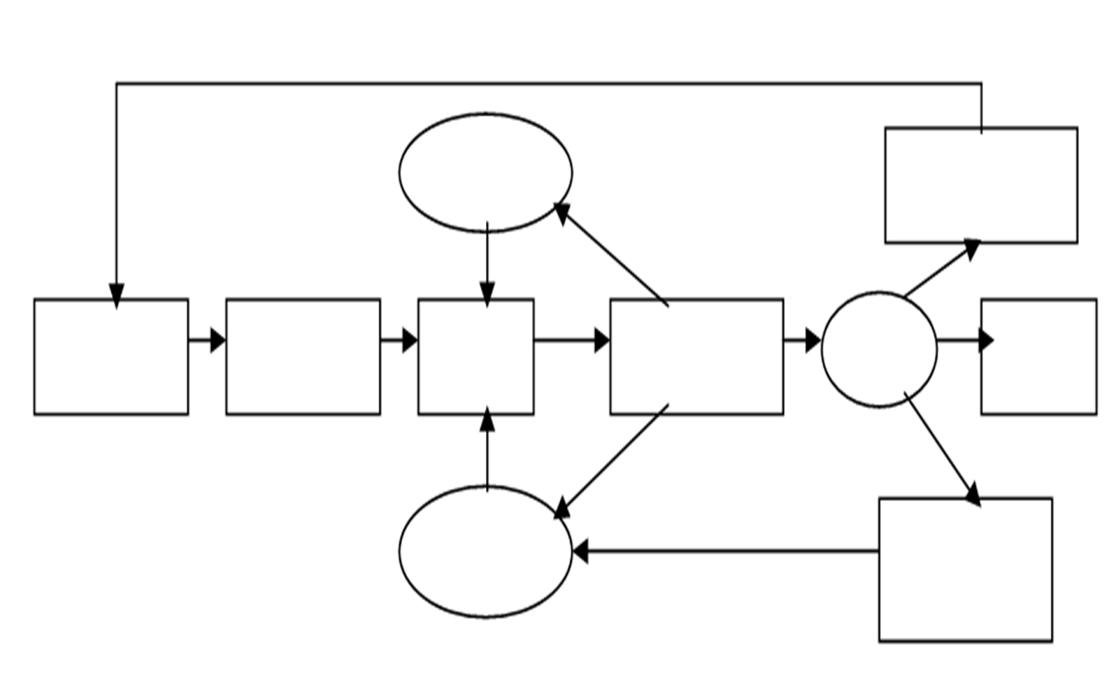

Do wycięcia
Kształcenie
Zmiana funkcji
Zawarcie umowy
Mianowanie
Działanie
Ocena, podsumowanie
Decyzja
Odejście
Przedłużenie umowy
Zmiana funkcji
Wsparcie

Załącznik 8 – samodzielne zadania do wykonania na podstawie odpowiedniego dokumentu

Wskaż poprawne i niepoprawne składy zespołów. Zrób to najpierw bez dokumentu a potem odnieś się do konkretnych zapisów dokumentu

Skład Zespołu Kadry Kształcącej Hufca Xowego
hm. Adam Kabiński (BOKK) - przewodniczący
hm. Roman Koczeń
pwd. Kinga Panownik

Skład Zespołu Kadry Kształcącej Hufca Ygrekowego
hm. Joanna Wypych (BOKK)
hm. Roman Koczeń (SOKK)
hm. Kinga Nowik – przewodnicząca
hm. Anna Towak (BOKK)

Skład Zespołu Kadry Kształcącej Hufca Zetawego
hm. Joanna Wypych (BOKK)
hm. Roman Koczeń (BOKK) - przewodniczący
dh. Kinga Nowik HR

Skład Zespołu Kadry Kształcącej Hufca Tetowego
hm. Jan Wypych (BOKK)
hm. Irena Kcot (BOKK) - przewodniczący
phm. Krystyna Erat (BOKK)
pwd. Joanna Gaś

Wskaż poprawne i niepoprawne składy zespołów Zrób to najpierw bez dokumentu a potem odnieś się do konkretnych zapisów dokumentu

Skład Zespołu KK Chorągwi Nowej
hm Marek Olecki (ZOKK)
hm. Witold Marecki (SOKK) - przewodniczący
Hm Piotr Romaniuk (SOKK)
Phm Mirosław Janczyk (SOKK)
Phm Marcin Kowal (BOKK)

Skład Zespołu KK Chorągwi Grubej
Hm Paweł Romaniuk (SOKK)
hm. Wojciech Wolny (SOKK)
Hm Piotr Romaniuk (SOKK)
Phm Marta Jakubczyk (BOKK) - przewodnicząca
Phm Marcin Kowal (BOKK)

Skład Zespołu KK Chorągwi Szybkiej
hm. Wojciech Wolny (SOKK) - przewodniczący
Hm Piotr Romaniuk (SOKK)
Phm Marta Jakubczyk (BOKK)
Phm Marcin Kowal (BOKK)

Skład Zespołu KK Chorągwi Miłej
hm. Wojciech Wolny (SOKK) - przewodniczący
Hm Piotr Romaniuk (SOKK)
hm Marta Jakubczyk (SOKK)
hm Magdalena Jakubczyk (SOKK)
Phm Marcin Kowal (BOKK)
Phm Adam Klin (BOKK)
Phm Marta Wasiluk(BOKK)
Hm. Jan Iwański

Załącznik 9 – samodzielne zadania do wykonania na podstawie odpowiedniego dokumentu

Stereowice dn. 1 marca 2013r.
Harcmistrz Jan Talik
talika@wp.pl

Komendant Niewielkiej
Chorągwi ZHP
hm. Mariusz Ninczak

Wniosek o pRZEDŁUŻENIE uprawnień wynikających z posiadania
BRĄZOWEJ odznaki kadry kształcącej

Wnioskuję o przedłużenie uprawnień wynikających z posiadania brązowej odznaki kadry kształcącej numer: BOKK 3/2010 przyznanej mi przez Komendanta Chorągwi Niewielkiej rozkazem L. 5/2010 z dnia 24.03.2010r.

Pełnię funkcje: członka KSI hufca Ogromnego
Warunki przedłużenia uprawnień
W ostatnich trzech latach:

Opis zrealizowanych zadań:
Ad 1)
- 21-23 października 2011 r. Muniakowice, „Saturn” Kurs dla instruktorów – nauczycieli z terenu Chorągwi Niewielkiej - członek komendy kursu. Zajęcia „Formy aktywizujące na przykładzie zajęć dotyczących historii harcerstwa”
- Członek Komendy Kursu Drużynowych „W sadzie” organizowanego przez KCh w Kołomoniu - sierpień 2011r. – zajęcia dla wszystkich grup metodycznych z zakresu zasad dobrej zbiórki i postawy instruktora. Zajęcia dla wędrowników z form pracy.
- Członek Kadry Drużynowych w Suchperowie luty 2010r.

Ad 2)
- Warsztaty „Nowy system kształcenia w ZHP”, 18 sierpnia 2011r. CSI nr 143/6/2011
- Uczestnictwo w dwudniowym szkoleniu z zakresu pracy z grupą „Jak pracować z zespołami ludzi i mieć autorytet?” organizowane przez Instytut Psychoedukacji i Rozwoju Integralnego & Grupa Active Change. 8-9 grudnia 2012r.

Ad 3) Materiały zamieszczone na stronie www i na płycie podsumowującej kurs „Saturn” zawierający konspekty zajęć i materiały pomocnicze do ich przygotowania

…………………………
podpis wnioskodawcy
Załączniki:
- Kserokopie dyplomów warsztatów
- Płyta kursu Saturn

